Злоупотребление алкоголем и неосторожность приводят к пожарам!
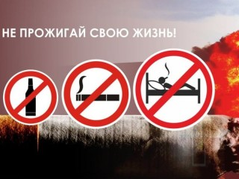
Большинство пожаров в жилых домах возникает по вине курильщиков, находящихся в состоянии алкогольного опьянения. К сожалению, пожаров, возникающих по небрежности при злоупотреблении спиртными напитками, не становится меньше. Особую опасность несет курение лежа. При этом все случаи возникновения пожара похожи один на другой: пьяный курильщик засыпает, сигарета падает, затем от нее загорается постель, мебель, а потом и вся комната полыхает огнем.
Пожары, вызванные непогашенной сигаретой более распространены, чем это может показаться. Тлеющий окурок способен вызвать воспламенение бумаги, тканей, пыли и прочих легкогорючих веществ. Время тления горючего материала составляет от одного до четырех часов. Вызвав тление, сам окурок через некоторое время гаснет, а вот образовавшийся очаг тления может перейти в стадию пламенного горения и, если вовремя не принять мер, огнем будет охвачено все помещение.
Пренебрежение граждан к требованиям пожарной безопасности в большинстве случаев приводит к несчастным случаям. Одновременное курение и употребление алкогольных напитков увеличивает вероятность возникновения пожара и наступления тяжких последствий.
Уважаемые жители Белоярского района!
Проявляйте бдительность, не подвергайте себя и окружающих людей смертельной опасности, соблюдайте элементарные меры пожарной безопасности:
- никогда не курите, лежа в постели;
- не забывайте потушить сигарету, тушите ее только в пепельнице и ни в коем случае не бросайте окурки и спички на пол;
- не оставляйте без присмотра нетрезвого домочадца;
- если произошло возгорание, сразу звоните в пожарную охрану по телефону «101»;
- как можно быстрее покиньте горящее помещение, обязательно закройте за собой двери и окна, иначе от притока свежего воздуха пожар разгорится еще быстрее;
- если помещение сильно задымлено, пробирайтесь к выходу, пригнувшись к полу - там меньше дыма, по возможности прикройте нос и рот мокрой тканью.
Помните, что от соблюдения этих простых правил зависят ваше здоровье и жизнь ваших детей и близких.
Злоупотребление алкогольной продукцией зачастую приводит к возникновению пожара и как следствие к гибели людей на пожарах.
Телефон Единой дежурно-диспетчерской службы
Белоярского района – 112!

